Organiser un calcul (1er épisode)

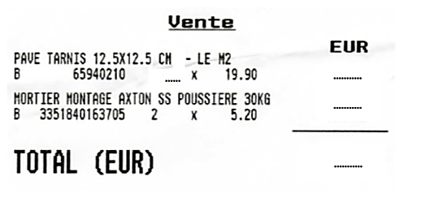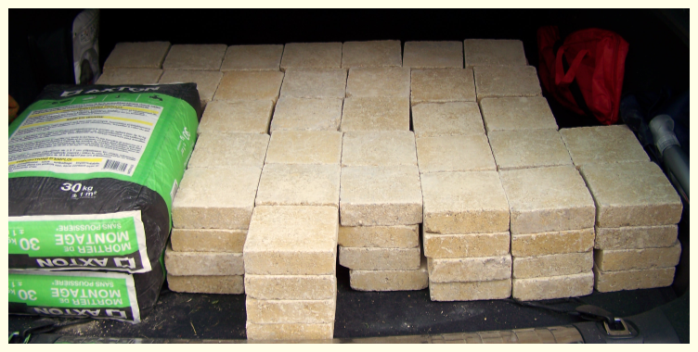*Introduction :*

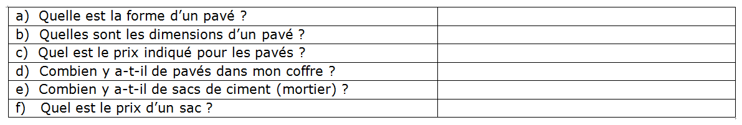

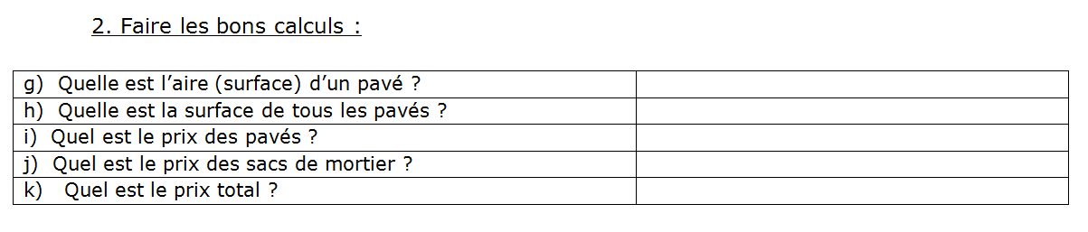

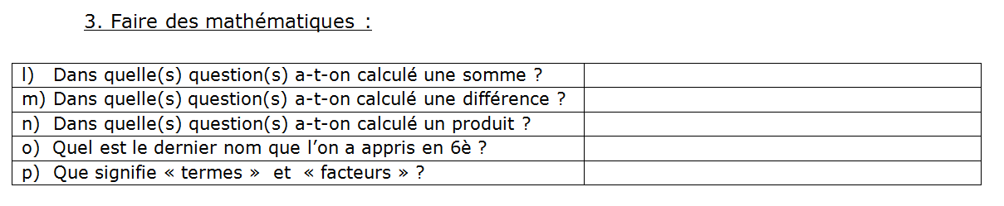

*✂*

*Vocabulaire et calcul mental : QCM page 7*

*Application :*

Exercice n°1 Nous sommes 2 nombres entiers. Notre somme est 25 et notre produit est 154.

Qui sommes-nous ?

*✂*

Exercice n°2 Le but de l’exercice consiste à trouver le message en remplaçant chaque case par une lettre.

Pour cela, il faut tout d’abord compléter les égalités suivantes.

Puis, remplacer chaque nombre par une lettre suivant le code : **1**  par ***A***, **2** par ***B***, **3** par ***C*** … **26** par ***Z***

7 + 4 = 9 + … 20 – 11 = 24 - … 18 + 2 = 7 × 6 = 3 × … =

98 – 26 = … × 4 51 – 43 = 3 + … = … - 4 2 × 6 = 32 - … = 23 + 12 = … × 7 2 × 15 = 6 × …





*✂*



*✂*























